Drei Vize- Meisterinnen vom TV Blecher

Kreis-Mehrkampfmeisterschaften in Bergisch Gladbach
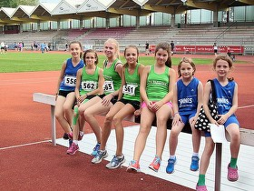
Foto: privat
Die muntere Damenriege des TV Blecher: (von links) Salvia König, Merle Werthmann, Sally Quirl, Hannah Dempwolff, Katharina Schreiner, Franzi Herfs, Elisa Ebing
Blecher. Bei den Mehrkampfmeisterschaften des Oberbergischen Kreises in der Bergisch Gladbacher BELKAW-Arena gewannen drei Athletinnen des TV Blecher den zweiten Platz. Im Dreikampf der W8 - Ballwurf (80g), 50m Sprint, Weitsprung - konnte sich Franzi Herfs in ihrem ersten Wettkampf über die Vizemeisterschaft freuen. Besonders erfolgreich war sie dabei als Siegerin im 50m Spring in 9.02 sec. Ebenso Platz zwei belegten im Vierkampf Hannah Dempwolff bei der W13 - Ballwurf (200g), 75 m Sprint, Hoch- und Weitsprung - und Sally Quirl bei der W14 - Kugelstoßen (3kg), 100m Sprint, Hoch- und Weitsprung -. Hannah Dempwolff sprang mit 1.32 m Höhe das beste Ergebnis und erreichte beim 75m Sprint mit 10.81 sec. die schnellste Zeit aller Läuferinnen. Im Kugelstoßen überraschte Sally Quirl in ihrer Gruppe mit einer Bestweite von 7.19m. "Gerade im Hochsprung, obwohl kaum trainiert, überzeugten alle fünf Mädchen und beendeten den Wettkampf jeweils mit Bestleistungen", zogen die Trainer nach den Wettkämpfen Bilanz.

